
GROUPE C

CU : Interface Graphique et Contrôle

Acteurs :
Auteurs | Approbateurs | Validation
Quentin CHEYNET | Jérémy VAZ BORGES | Olivier MICHALON
Rédigé le : 10/11/2013 | Approuvé le : 11/11/2013 | Validé le :

Diffusion :
Diffusion | Externe
À : | Olivier MICHALON
Copie à : | Jérémy VAZ BORGES  Quentin CHEYNET  Sébastien TROUSSE  Jean-Philippe HUGUET  Guillaume BROC  Clément CARLES

Document de référence :
Libellé | Document

Historique :
N° Version | Auteurs | Approbateurs | Date | Historique des évolutions
1.0 | Quentin CHEYNET |  | 10/11/2013 | Création du document
1.1 | Quentin CHEYNET | Jérémy VAZ BORGES | 10/11/2013 | Suppression de l'acteur « Vue » et du CU « affichage »

Analyse Fonctionnelle

Diagramme de cas d'utilisation de la fenêtre de jeu

Dans la fenêtre qui affiche le niveau, avec les blocs et les joueurs, l'utilisateur peut déplacer son personnage et lâcher des bombes.
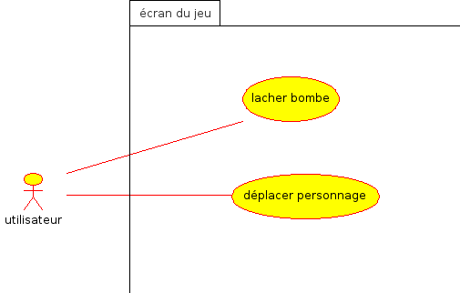

Diagramme de séquence du déplacement

Lorsque l'utilisateur déplace son personnage à l'aide des touches du clavier, la direction du déplacement est envoyée au modèle qui calcule la nouvelle position du personnage. Cette position est ensuite envoyée à la vue, qui ré-affiche le niveau avec la nouvelle position du personnage.

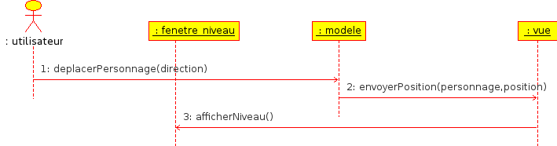

Conception

Diagramme de classe de la partie graphique

Le diagramme de classe suivant donne un aperçu du code de QBomberMan++. Les attributs et les méthodes n'y sont pas tous représentés pour que le diagramme soit plus clair.

